家長週訊
113學年第一學期第二十週教學活動
主題名稱 |  |  | 車子趴趴GO | 活動名稱 |  |  | 車子造型秀
活動日期 |  |  | 12/30~1/03
活動內容  概述 |  |  | 1.舉行中班的「車子造型秀」活動，邀請大、小班的幼兒參與票選。  2.「車子造型秀」事先規畫工作,準備活動所需物品。  3.活動當天，請大、小班幼兒到場參觀展示完後，請大、小班的幼兒在選票上圈出自己最喜歡的造型車，然後投入投票箱中。  4.待投完票後，統計記票結果，選出最受歡迎的造型車，並且頒獎。
學習指標 |  |  | 身-中-3-1-1在創意想像的情境展現個人肢體動作的組合與變化  認-中-1-1-4運用點數蒐集生活環境中的訊息
教學內容
全語文 | ＊認唸符號 ：ㄖ、ㄔ  ＊詞語：日曆、滷肉飯、窗戶、長頸鹿  ＊囝仔歌：阿公坐飛機  ＊生活美語：  A: How's the weather?  B: It's ____. sunny晴天/ rainy雨天cloudy陰天
認知 | 空間對應  讓孩子做平面區域式空間對應練習。
身體  動作 | ＊無敵小海盜/橡木桶  培養幼兒的心肺耐力與敏捷能力，增進方向感。
情緒 | 1.兒歌與節奏  2.樂器過五關  3.肢體動作的組合與創作 |  |  |  | 美感 | ＊街道上  運用圖紙、墨汁及蠟筆進行創作
品格教育 |  | 靜思語:複習(二)  ◎父母師長交代的事能確實做好。
老師的話  （愛的叮嚀） |  | 114/01/01元旦放假一天！

家長週訊
113學年第一學期第十九週教學活動
主題名稱 |  |  | 車子趴趴GO | 活動名稱 |  |  | 創意車展
活動日期 |  |  | 12/23~12/27
活動內容  概述 |  |  | 1. 講述故事內容「找車子」討論故事內容學習分類方法。  2. 引導幼兒觀察車子不同特徵並分享創作車子的想法。  3.利用材料創作車子。
學習指標 |  |  | 認-中-2-3-1依據特徵為生活物件分類並命名  美-中-2-2-1運用各種視覺藝術素材與工具，進行創作
教學內容
全語文 | ＊認唸符號 ：ㄗ、ㄘ  ＊詞語：祖父、走路、廁所、彩色筆  ＊囝仔歌：阿公坐飛機  ＊生活美語：  A：Take out your pencil, please. 請把你的鉛筆拿出來。  B：OK！ 好的。
認知 | 對應計數  讓孩子透過形色的分辨，做對應計數練習。
身體  動作 | ＊別有洞天/造型鑽洞組  增進幼兒的空間感，培養幼兒的下肢肌力與敏捷度
情緒 | 1.長音和短音  2.音樂遊戲～車子總動員  3.聽拍節奏 |  |  |  | 美感 | ＊餐車  運用木板、黏土及工具進行創作
品格教育 |  | 靜思語:複習(一)  ◎多檢討自己少怪罪別人。
老師的話  （愛的叮嚀） |  | ☆12/23 衛教宣導~~視力保健  ☆12/28 校園整潔消毒、公共安全設施檢查

家長週訊
113學年第一學期第十八週教學活動
主題名稱 |  |  | 車子趴趴GO | 活動名稱 |  |  | 119 我的配備呢?
活動日期 |  |  | 12/16~12/20
活動內容  概述 |  |  | 1認識救護車的裝備及功用。  2認識救護人員的相關配備。  3學習和朋友合作進行遊戲並遵守遊戲規則。
學習指標 |  |  | 社-1-5探索自己與生活環境中人事物的關係  認-2-3整理文化產物訊息間的關係  社-2-2同理他人，並與他人互動
教學內容
全語文 | ＊認唸符號 ：ㄒ、ㄦ  ＊詞語：小熊、香蕉、兒子、耳朵  ＊囝仔歌：作伙來拍球  ＊生活美語：  A: Don't fight. 不要打架。  B: OK, I will. 好的,我會遵守。
認知 | 函數  利用形色、對應計數加強孩子對函數的概念。
身體  動作 | ＊測驗三/測驗器材<三>  藉由體適能測驗讓家長知道幼兒的體適能程度
情緒 | 1.樂器合奏 ～小進行曲  2.圖形記譜法  3.看誰比較厲害～找出指定的配備 |  |  |  | 美感 | ＊１１９救火隊  運用圖紙、蠟筆、水彩進行創作
品格教育 |  | 靜思語:天上最美的是星星，人間最美是溫情。  ◎會尊重別人的發言與想法。
老師的話  （愛的叮嚀） |  | ☆12/16中班戶外教學~~參訪南投消防局  穿著運動服並於9點前到校。  ☆12/20 聖誕感恩活動~~千恩養護中心  穿著運動服+聖誕帽，9點前到校。

家長週訊
113學年第一學期第十七週教學活動
主題名稱 |  |  | 車子趴趴GO | 活動名稱 |  |  | 消防車
活動日期 |  |  | 12/09~12/13
活動內容  概述 |  |  | 1.聆聽兒歌「消防車」，討論兒歌內容,並引導幼兒念唱兒歌。給予不同打擊樂器,介紹樂器的名稱及每組敲打的方式，並帶領每組幼兒依照兒歌歌譜上的樂器符號進行練習。  2.請幼兒觀察消防車圖片，討論消防車有哪些種類？各有什麼功能？  3.模擬滅火遊戲利用氣球進行實驗，找出將水噴遠的方式。
學習指標 |  |  | 美-中-2-2-3以哼唱、打擊樂器或身體動作反應聽到的旋律或節奏  認-中-3-1-1參與討論解決問題的可能方法並實際執行
教學內容
全語文 | ＊認唸符號 ：ㄎ、ㄝ  ＊詞語：恐龍、筷子、月亮、樹葉  ＊囝仔歌：作伙來拍球  ＊生活美語：  A: Let's play! 我們一起玩吧！  B：Sure. 當然。
認知 | 交通工具大集合  函數、對應計數、空間對應的架構概念引導
身體  動作 | ＊測驗二/測驗器材<二>  藉由體適能測驗讓家長知道幼兒的體適能程度
情緒 | 1.音律鐘～Do. Re .Mi  2拍拍節奏  3.兒歌與音效～消防車 |  |  |  | 美感 | ＊消防車出動  運用磁鐵、圖紙及畫筆進行創作
品格教育 |  | 靜思語:天上最美的是星星，人間最美是溫情。  ◎不說髒話、不說惹人生氣的話、不做讓人討厭的事。
老師的話  （愛的叮嚀） |  | 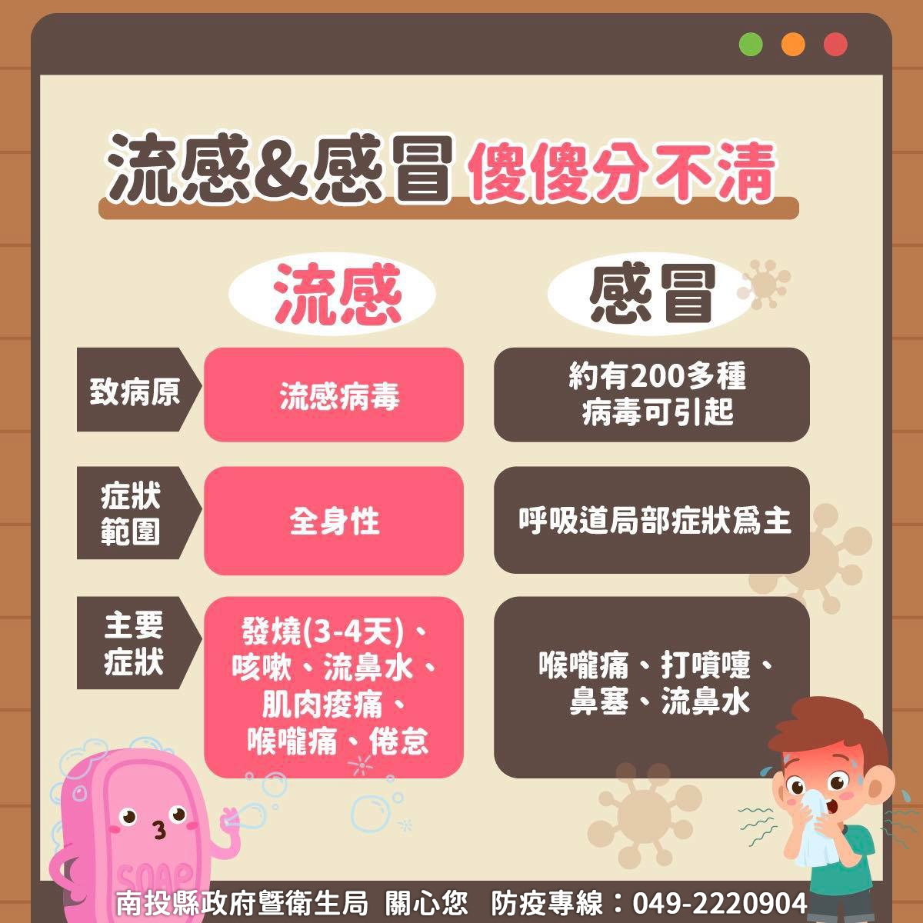  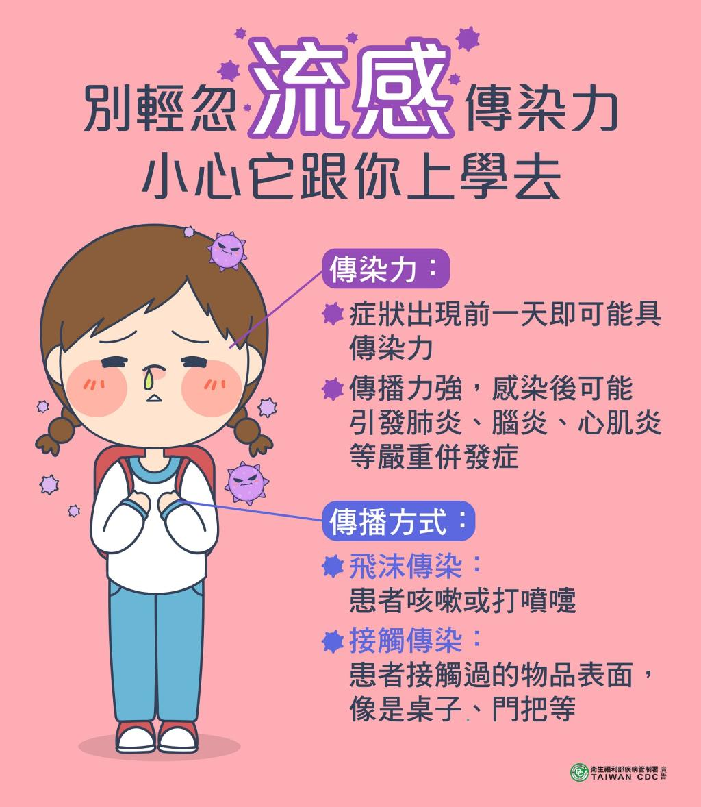

家長週訊
113學年第一學期第十六週教學活動
主題名稱 |  |  | 車子趴趴GO | 活動名稱 |  |  | 資源回收車
活動日期 |  |  | 12/02~12/06
活動內容  概述 |  |  | 1.以圖片認識資源回收車。  2.請有經驗的幼兒分享回收車是如何收集垃圾，如：先將紙類攤平、將寶特瓶踩扁……，並帶著全班學習整理回收物。  3.分組一起協助整理班級的回收物品，再合力將整理過的東西搬到資源回收處，等待回收車來收走。
學習指標 |  |  | 社-中-3-1-1自己能做的事情自己做  語-中-2-3-1敘說時表達對某項經驗的觀點或感受
教學內容
全語文 | ＊認唸符號 ：ㄈ、ㄥ  ＊詞語：番茄、帆船、風車、冷氣機  ＊囝仔歌：風吹  ＊生活美語：  A: Who's not here today? 今天誰不在呀？  B：Jenny 。 Jenny不在
認知 | 路徑  利用顏色的引導，加強孩子對路徑的概念。
身體  動作 | ＊測驗一/測驗器材<一>  藉由體適能測驗讓家長知道幼兒的體適能程度
情緒 | 1.Do、Re、Mi找一找  2.漸強與漸弱  3.律動～垃圾分類舞 |  |  |  | 美感 | ＊回收再利用  運用廣告紙及畫筆進行創作
品格教育 |  | 靜思語:我們要懂理也要懂事。  ◎不隨便拿別人的物品。
老師的話  （愛的叮嚀） |  | ☆12/04 小壽星慶生  ☆天氣早晚溫差大，請家長幫孩子備妥備用衣物及外套，避免感冒。  也可準備保溫水壺到校裝溫水。

家長週訊
113學年第一學期第十五週教學活動
主題名稱 |  |  | 車子趴趴GO | 活動名稱 |  |  | 清潔大隊
活動日期 |  |  | 11/25~11/29
活動內容  概述 |  |  | 1.活動前先讓幼兒和家長完成「清潔大隊」學習單的調查表  2.利用垃圾車掛圖和幼兒討論垃圾車和資源回收車的相關常識。  3.使用清潔用車的圖片，搭配「清潔大隊」學習單，進行討論及分享活動。  4.請幼兒想想，還可以發明哪一種清潔用車幫助清潔環境，請幼兒畫下來。
學習指標 |  |  | 社-中-1-5-1參與和探訪社區中的人事物  社-中-3-6-2節約資源
教學內容
全語文 | ＊認唸符號 ：ㄑ、ㄩ  ＊詞語：汽車、籃球、雨衣、橘子  ＊囝仔歌：風吹  ＊生活美語：  A: This is for you. 這是給你的。  B: Thank you.謝謝。
認知 | 空間  加強孩子對空間上下左右、裡外的判別與練習。
身體  動作 | ＊足球小將/足球  培養幼兒的敏捷度與下肢肌力，增進自信。
情緒 | 1.鐘琴教學～ 銅鈴響叮叮  2.歌曲教唱與律動  3.聽指令做動作～清潔車大考驗 |  |  |  | 美感 | ＊聖誕禮物  運用雪橇車木板、黏土及多媒材進行創作
品格教育 |  | 靜思語:我們要懂理也要懂事。  ◎飯前飯後要有適當的休息不做劇烈運動。
老師的話  （愛的叮嚀） |  | 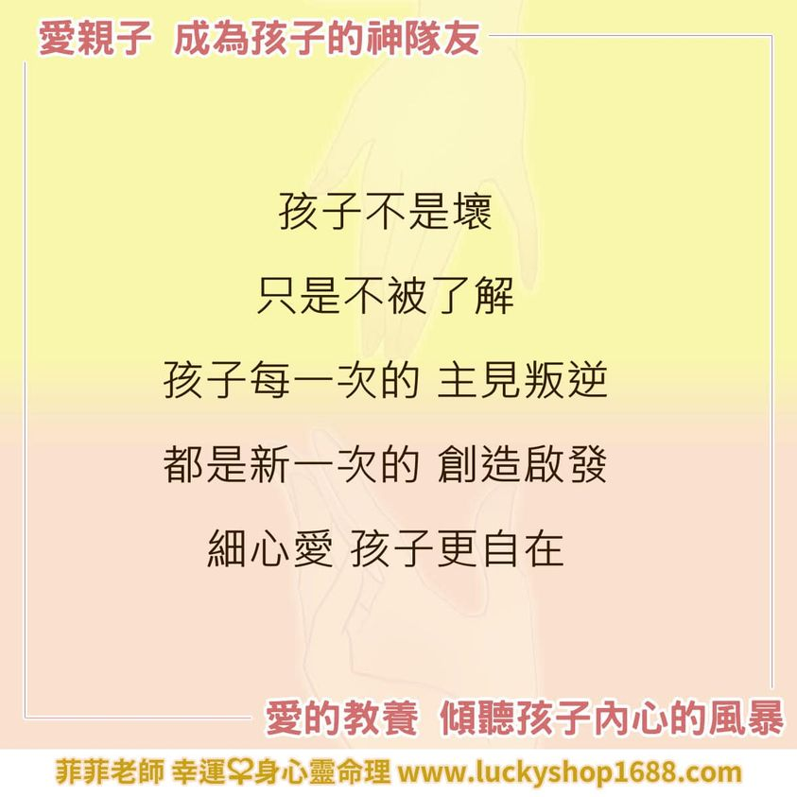

家 長 週 訊
113學年第一學期第十四週教學活動
主題名稱 |  |  | 車子趴趴GO | 活動名稱 |  |  | 魔力點子
活動日期 |  |  | 11/18~11/22
活動內容  概述 |  |  | - 播放「給愛麗絲」、「少女的祈禱」的音樂給幼兒聽，看看有沒有人聽出它的特殊代表性。  - 請問為什麼垃圾車來了要固定播放這樣的音樂，如果每天播放不同的音樂會發生什麼事？  - 討論自己家附近垃圾車出現的時間、垃圾車的外觀、倒垃圾的景象及曾經遇過垃圾車放假時的狀況…等。  - 自製簡易垃圾車，將幼兒分成兩組，在教室內走動，只有播放「給愛麗絲」或「少女的祈禱」的音樂，才能丟紙球，並且要將紙球丟進紙箱中，待音樂停止，數算紙球，紙球最多即為優勝。
學習指標 |  |  | 語-2-3敘說生活經驗  身-1-1模仿身體操控活動
教學內容
全語文 | ＊認唸符號 ：ㄋ、ㄞ  ＊詞語： 南瓜、牛奶、口袋、太陽  ＊囝仔歌：干樂  ＊生活美語：A:Do you want some snacks ？你要吃點心嗎？  B:Yes please/No thank you是的﹐我要/不，我不要
認知 | 序數  利用形色對應加強孩子對序數的練習。
身體  動作 | 穩如泰山  增進平衡感與肌耐力，空間感與專注力。
情緒 | 魔力點子  - 曲式認識~玩具總動員  - 節奏兒歌與創作  - 環保樂器敲敲敲 |  |  |  | 美感 | 垃圾車  辨別生活環境終能做或不能做的事。
品格教育 |  | 靜思語:懂得尊重別人，別人也會尊重你。  ＊不在太強或太弱的光線下看書寫字。
老師的話  （愛的叮嚀） |  | 文章分享~~  從失望到成長，教你3步驟幫助孩子 自我調適﹕孩子遇到期待落空時，家長可以透過3個步驟來引導他們正向調適情緒，學會面對失望的感受。  - 接納但不滿足﹕同理孩子的失望感，但不必急著滿足，讓他明白失望是學習成長的一部份。  - 允許表達情緒﹕告訴孩子難過或生氣都是正常，但必須安全的表達情緒，不能傷害他人或破壞物品。  - 引導創意轉念﹕帶著孩子發揮創意，用轉念化解失落，找到不同的方式自我開心，如將居家場景變成遊戲場所。  從失望中學習調整心態，讓孩子能以平常心面對挑戰，建立更強的情緒韌性。
家 長 週 訊
113學年第一學期第十三週教學活動
主題名稱 |  |  | 車子趴趴GO | 活動名稱 |  |  | 來停車喔!
活動日期 |  |  | 11/11~11/15
活動內容  概述 |  |  | - 展示停車場的海報，告訴幼兒我們要來玩停車遊戲喔！拿出10輛不同顏色或造型的玩具車，在地上排成直線，問幼兒：「第3輛車，有人知道是什麼顏色的車嗎？」一邊數一邊放上數字卡，應對說的第三輛車是黃色。  - 請幼兒上前在神祕袋內抽一張數字卡，依抽到的數字，數一數自己抽到了第幾臺車，是什麼顏色的？  - 講述故事，依故事指示車子在停車場進出，每輛位置不同，故事結束你能說出自己的是第幾輛車嗎？  - 停車場活動時，每次都能將車子放進正確的位子嗎？如果自己放錯或是別人放錯，你的心情如何？你會怎麼做？進行品格教育：「勇於認錯，改過就好」。
學習指標 |  |  | 認-1-1蒐集生活環境中的數學訊息  情-1-2覺察與辨識生活環境中他人和擬人化物件的情緒
教學內容
全語文 | ＊認唸符號 ：ㄏ、 ㄟ  ＊詞語：海鷗、 盒子 、打雷 、嘴巴  ＊囝仔歌：干樂  ＊生活美語：A:What do you want？你需要什麼？  B:I want cookies/candy/stickers我要餅乾/糖果/貼紙
認知 | 交通工具大集合  序數、空間、路徑的架構概念引導
身體  動作 | 滾滾甜甜圈  培養幼兒的協調性與上肢肌力，增進自信心。
情緒 | 來停車喔  - 發明家爺爺〔f〕與節奏兒歌  - 肢體動作〈寶寶停車場〉 |  |  |  | 美感 | 麋鹿拉車  模仿抓、握、扭轉、揉、捏的精細動作
品格教育 |  | 靜思語:懂得尊重別人，別人也會尊重你。  ＊使用遊戲運動器具要排隊並遵守規則。
老師的話  （愛的叮嚀） |  | 親職講座~~~  您是否總是感覺自己搞不懂孩子嗎?常常無法理解孩子的行為嗎?我們將於11/16(星期六)特別舉辦一場｢陪您讀懂孩子的心-從依附關心與大腦觀點開始｣親職講座，邀請中臺科技大學兒教系講師-黃子琳諮商師，來與爸媽一同聊聊親子關係的建立。  在孩子成長過程中，讓您與孩子間的親密關係，更為一份滋養孩子 的沃土。  日期﹕113年11月16日(星期六)  時間﹕上午9﹕00~11﹕00  地點﹕貝斯特幼兒園活動室
家 長 週 訊
113學年第一學期第十二週教學活動
主題名稱 |  |  | 車子趴趴GO | 活動名稱 |  |  | 誰來幫忙
活動日期 |  |  | 11/4~11/8
活動內容  概述 |  |  | - .展示各種工程車圖卡及工程車玩具，請幼兒說說這些工程車的名字。  - 將工程車圖卡及玩具工程車散放在地上，取出一張事件卡  ，請說說可以找哪一輛工程車來協助完成，由幼兒找出工程車圖卡或玩具工程車。  - 拿出壁報紙，在上、下各畫幾個框作為圖卡和玩具車放置的位置，再請幼兒任意在中間畫線條作為道路，然後進行「請誰幫忙」的活動。
學習指標 |  |  | 社-2-2同理他人並與他人互動  認-2-2整理文化產物訊息的關係
教學內容
全語文 | ＊認唸符號 ：複習一  ＊詞語：複習一  ＊囝仔歌： 火金姑  ＊生活美語：A:Im happy 我很快樂  B:angry生氣/sad難過
認知 | 空間  加強孩子對空間左右、裡外的判別與練習
身體  動作 | 跳箱高手  培養幼兒的下肢肌耐力，增進專注力、協調性與平衡感
情緒 | 誰來幫忙  - f和P(大鼓和小鼓)  - 聽音辨別  - 音樂遊戲~工程車大考驗 |  |  |  | 美感 | 砂石車  玩索各種藝術媒介，發揮想像並享受自我表現的樂趣
品格教育 |  | 靜思語:感謝所有人的付出，讓我每天平安、歡喜  ＊愛惜資源，會隨手關燈、關水。
老師的話  （愛的叮嚀） |  | 貼心小提醒:  最近天氣漸漸變涼，煩請讓幼兒多帶一件外套置於書包內  ★11/4創世基金會~生命宣導  ★11/6校園慶生  ★1/9校園環境大消毒

家 長 週 訊
113學年第一學期第十一週教學活動
主題名稱 |  |  | 車子趴趴GO | 活動名稱 |  | 壓馬路
活動日期 |  |  | 10/28~11/01
活動內容  概述 |  |  | - 講述故事內容｢找車子｣討論故事內容學習分類方法  - 引導幼兒觀察車子不同特徵並分享創作車子的想法  - 利用材料創作車子
學習指標 |  |  | 認-2-3蒐集文化產物的訊息  身-3-1熟練各種用具的操作
教學內容
全語文 | ＊認唸符號 ：ㄓ  ＊詞語：時鐘、桌子  ＊囝仔歌： 火金姑  ＊生活美語：A:Are you done？你完成了嗎？  B:Yes﹐Im done.我完成
認知 | 形的分合  利用雙向思考對應練習，加強孩子對形狀、顏色的分解合成練習。
身體  動作 | 戰鬥小尖兵  增進幼兒的方向感，培養幼兒的下肢肌耐力與爆發力。
情緒 | 壓馬路  - 音樂欣賞~小白熊  - 音樂遊戲:壓路機比一比(滾輪遊戲)  - 牛鈴與手搖鈴 |  |  | 美感 | 壓路車  探索生活環境中事物色彩、形體、質地的美，感受其中的差異
品格教育 |  | 靜思語:感謝所有人的付出，讓我每天平安歡喜  ＊不隨便損壞別人完成的作品。
老師的話  （愛的叮嚀） |  | ★如何提升孩子的情緒管理與挫折仍忍力〜〜  當孩子遇到挫折容易哭或生氣這是許多家長面對的挑戰。  如何幫助孩子提升挫折容忍度，建立正確的情緒管理能力，是父母需要關注的重要課題。  - 輸贏遊戲練習:在家中設計輸贏遊戲，讓孩子體驗輸贏的不同感受，並進行討論。  - 延遲滿足:減少立即滿足孩子的需求，培養耐心，學習等待和尊重他人。  - 參加課程活動:透過社交活動，提升孩子社交技巧，練習面對挫折。  培養孩子的挫折容忍度需要時間與耐心，但通過有意識的引導和練習，孩子能逐漸學會面對挫折，並建立良好的情緒管理能力，讓他們在成長路上更堅強。

家 長 週 訊
113學年第一學期第十週教學活動
主題名稱 |  |  | 車子趴趴GO | 活動名稱 |  |  | 工程模仿秀
活動日期 |  |  | 10/21~10/25
活動內容  概述 |  |  | - 聆聽兒歌｢消防車｣，討論兒歌內容，並引導幼兒唸唱兒歌  - 請幼兒觀察消防車圖片，討論消防車有哪些種類？各有什麼功能？  - 模擬滅火遊戲利用氣球進行實驗，找出將水噴遠的方式。
學習指標 |  |  | 美-2-2運用各種形式的藝術媒介進行創作  認3-1與他人合作解決生活環境中的問題
教學內容
全語文 | ＊認唸符號 ：ㄐ、ㄧ  ＊詞語：膠水、警察、鴨子、衣服  ＊囝仔歌：小蜜蜂  ＊生活美語：A:Do you understand？你了解了嗎？  B:Yes﹐I do 是的﹐我知道了
認知 | 對應計數  讓孩子透過形色的分辨，做對應計數的練習
身體  動作 | 救援小隊  培養幼兒的平衡感與協調性
情緒 | 工程車模仿秀  - 櫻花季(彩帶繽飛)  - 節奏創作即興(身體動一動)  - 兒歌教念(大力車) |  |  |  | 美感 | 大怪手  知道能使用圖像記錄與說明
品格教育 |  | 靜思語:說好話、存好心，常存感恩心  ＊愛護學校的花草樹木及其他公物。
老師的話  （愛的叮嚀） |  | BeST Hallowcen Panty-殭屍校園  活動日期：113年10月26日（星期六）  時間：晚上5：40—6：00報到，6：00 準時開始。  活動地點：南投縣立體育場

家 長 週 訊
113學年第一學期第九週教學活動
主題名稱 |  |  | 車子趴趴GO | 活動名稱 |  |  | 挖土機
活動日期 |  |  | 10/14~10/18
活動內容  概述 |  |  | - 以圖片認識挖土機  - 請幼兒分享回收車是如何收集垃圾，如將紙類攤平、將寶特瓶踩扁……，帶著幼兒學習整理回收物。  - 分組協助整理班級的回收物品，再合力將整理過的回收物品搬到資源回收處。
學習指標 |  |  | 社-2-2同理他人、並與他人互動  美-2-2運用各種形式的藝術媒介進行創作
教學內容
全語文 | ＊認唸符號 ：ㄌ 、ㄡ  ＊詞語：拉鍊 、垃圾桶 、游泳 、手套  ＊囝仔歌：小蜜蜂  ＊生活美語：A:Sit up straight﹐please 請坐好  B:Yes﹐teacher 是的，老師
認知 | 交通工具大集合故事引導(三)  對應計數、形的分合、空間的架構概念引導
身體  動作 | 數一數二  培養幼兒的四肢肌耐力與平衡感，增進專注力
情緒 | 挖土機  - 木鳥與響板  - 節奏與樂器  - 音樂與律動~玩具總動員 |  |  |  | 美感 | 小怪物  敏捷使用各種素材、工具或器具
品格教育 |  | 靜思語:說好話、存好心，常存感恩心  ＊尊敬父母、師長，不頂撞父母、師長
老師的話  （愛的叮嚀） |  | ★配合衛生所推廣幼兒口腔健檢活動﹐將安排建華牙醫診所的醫師到園內進行口腔健康教學活動﹐並為幼兒安排免費篩檢齲齒及牙齒塗氟項目。  注意:  - 半年內不得重複塗氟  - 口腔塗氟健檢日期會另行通知，當天請勿缺席。

家 長 週 訊
113學年第一學期第八週教學活動
主題名稱 |  | 車子趴趴GO |  | 活動名稱 |  |  | 方便的車子坐公車
活動日期 |  | 10/07~10/11
活動內容  概述 |  | - 利用垃圾車掛圖和幼兒討論垃圾車和資源回收車的相關常識  - 使用清潔用車的圖片搭配｢清潔大隊｣，進行討論及分享活動  - 請幼兒發表還可以發明那些清潔用車，請幼兒畫下來
學習指標 |  | 社-1-5探索自己與生活環境中人事物的關係  社-3-6關懷生活環境，尊重生命
教學內容
全語文 | ＊認唸符號 ：ㄕ、ㄣ  ＊詞語：刷牙、水壺、蚊子、枕頭  ＊囝仔歌：小蚼蟻  ＊生活美語： A： Dont run in the classroom 不要在教室裡奔跑  B：I see 我知道了
認知 | 量與實測  讓孩子了解非數量化高矮、長短的高低比較
身體  動作 | 百變金剛  增進幼兒專注力，培養幼兒的手眼協調。
情緒 | 方便的車子  - 說白節奏與拍號遊戲(交通歌)  - 快和慢  - 音樂與肢體律動 |  |  |  | 美感 | 動物公車  運用線條、形狀或色彩，進行創作
品格教育 |  |  | 靜思語：做人必須從孝養父母開始  ＊說話要輕聲細語不大聲喧嘩。
老師的話  （愛的叮嚀） |  |  | ＊10月10日國慶日放假一天。  ＊10月10-13日貝斯特員工旅遊，10/11放假一天。
家長週訊
113學年第一學期第七週教學活動
主題名稱 |  |  | 車子趴趴GO | 活動名稱 |  |  | 送貨了
活動日期 |  |  | 9/30～10/04
活動內容  概述 |  |  | 1.利用圖片、影片、模型介紹貨、卡、貨櫃車。  2.說說這些車子平時於何處見?有何功能?如果有一輛貨車，會想運送什麼東西?  3.利用紙箱畫出貨車外觀(紙箱打兩個洞，加上繩子使成背帶→簡易版之貨車)
學習指標 |  |  | 身-2-1安全應用身體操控動作，滿足自由活動及與他人合作的需求  認-3-1與他人合作解決生活環境中的問題
教學內容
全語文 | ＊認唸符號 ：ㄊ、ㄤ  ＊詞語：輪胎、貼紙、章魚、芒果  ＊囝仔歌：小蚼蟻  ＊生活美語： A：Turn to page ____. 翻到第__頁。  B：OK！好的。
認知 | ＊寫畫數字  ＊加強孩子數字 1~10 的畫字練習和對應計數練習。
身體  動作 | 紅白勝利  增進幼兒辨別認知與下肢爆發力。
情緒 | 送貨囉  1. 鐘琴～吃點心  2. 情境模仿與創作  3. 音樂遊戲～ 小小快遞員 |  |  |  | 美感 | 小貨車  運用紙盒、多媒材，敏捷使用各種素材、工具或器材。
品格教育 |  | 靜思語：做人必須從孝養父母開始  ＊會遵守交通號誌黃燈注意、紅燈停、綠燈行。
老師的話  （愛的叮嚀） |  | ＊10/2 10月小壽星慶生。  ＊10/4 流感疫苗施打。

家長週訊
113學年第一學期第六週教學活動
主題名稱 |  |  | 車子趴趴GO | 活動名稱 |  |  | 加油站
活動日期 |  |  | 9/23～9/27
活動內容  概述 |  |  | 1.幼兒輪流分享與家人到加油站之經驗，除了加油之外還有哪些服務項目?  2.與幼兒討論如果班上要開一間加油站，需要有那些設備?  3.幼兒分組利用紙箱、美勞素材進行創作活動，加油箱、洗車場、商店。
學習指標 |  |  | 語-1-1理解互動對象的意圖  美-2-2運用各種形式的藝術媒介進行創作
教學內容
全語文 | ＊認唸符號 ：ㄙ、ㄢ  ＊詞語：掃把、松鼠、戰車、電風扇  ＊囝仔歌：佮媽媽踅夜市  ＊生活美語： A: Happy Birthday! 生日快樂。  B：Thank you. 謝謝你。
認知 | ＊集合  ＊利用顏色、形狀的特性辨別，做對應計數練習，加強孩子對集合的概念。
身體  動作 | 驚奇百變  培養幼兒的柔軟度及協調性，增進空間感。
情緒 | 加油站  1. Do～Mi位置確認  2. 兒歌與八分音符  3. 節奏遊戲：歡迎光臨加油站 |  |  |  | 美感 | 加油站  觀察畫、彩色筆、圖紙，理解自己與互動對象的關係,表現合宜的生活禮儀。
品格教育 |  | 靜思語：多做好事就是報答父母恩  ＊正確使用遊戲器材，不爭先、不做危險動作。
老師的話  （愛的叮嚀） |  | ＊9/23 口腔宣導。

家長週訊
113學年第一學期第五週教學活動
主題名稱 |  |  | 車子趴趴GO | 活動名稱 |  |  | 我不需要加油
活動日期 |  |  | 9/16～9/20
活動內容  概述 |  |  | 1. 討論除了滑步車還有什麼車子是不用加油的？  2. 展示各種車子圖片，進行分類找出不需加油之車子圖片，與需加油的車子。  3. 不需加油的車子是靠什麼動力前進?如果不用加油對環境有何助益?
學習指標 |  |  | 身-2-1安全應用身體操控動作，滿足自由活動及與他人合作的需求  認-1-3蒐集文化產物的訊息
教學內容
全語文 | ＊認唸符號 ：ㄉ、ㄚ  ＊詞語：剪刀、袋鼠、牙齒、卡車  ＊囝仔歌：佮媽媽踅夜市  ＊生活美語： What happened? 怎麼了？
認知 | ＊交通工具大集合故事引導(二)  ＊集合、寫畫數字、量與實測的架構概念引導
身體  動作 | 神力超人  增進幼兒的專注力，培養幼兒敏捷度與協調性，上肢肌力。
情緒 | 我不需要加油  1. 兒歌與律動  2. 這是什麼？  3. 音樂律動 |  |  |  | 美感 | 烤肉串  竹簾、竹串、黏土、多媒材，探索生活環境中事物的色彩、形體、質地的美，感受其中的差異
品格教育 |  | 靜思語：多做好事就是報答父母恩  ＊參加學校的活動要專心聽講不吵鬧。
老師的話  （愛的叮嚀） |  | ＊9/16 第二次地震演練。  ＊9/17 中秋節放假一天。  ＊9/20 國家防災演練。

家長週訊
113學年第一學期第四週教學活動
主題名稱 |  |  | 車子趴趴GO | 活動名稱 |  |  | 輪胎安全站
活動日期 |  |  | 9/9～9/13
活動內容  概述 |  |  | 1. 透過「輪胎安全站」故事，請幼兒討論並說出看法。  2. 進行實驗，藉此了解輪胎充足氣與洩氣對車子的影響。  3. 利用輪子、吸管、砂紙進行實驗，藉此了解胎紋的重要性。
學習指標 |  |  | 認-2-3整理文化產物訊息間的關係  身-2-2熟練各種用具的操作
教學內容
全語文 | ＊認唸符號 ：ㄍ、ㄜ  ＊詞語：木瓜、大鼓、蝌蚪、色紙  ＊囝仔歌：挨呀挨呼呼  ＊生活美語：A: May I go out.? 我可以出去嗎？  B: Yes, you may. 可以。 No, you may not. 不可以。
認知 | ＊唱數認字  ＊讓孩子做數字 1~10 的唱數練習。
身體  動作 | 瘋狂搖滾  增進幼兒的專注力，培養幼兒敏捷度與協調性，上肢肌力。
情緒 | 輪胎安全站  1. 節奏口謠與樂器  2. 高低木魚與鈴鼓  3. 音樂與律動 |  |  |  | 美感 | 滾滾輪胎  運用圖紙、蠟筆、滾輪海綿考量自己與他人的能力和興趣，和他人分工合作
品格教育 |  | 靜思語：盡多少本分，得多少本事  ＊排隊時不推擠、不插隊、不作弄同學、不說話。
老師的話  （愛的叮嚀） |  | ＊9/9第一次地震演練。

家長週訊
113學年第一學期第三週教學活動
主題名稱 |  |  | 車子趴趴GO | 活動名稱 |  |  | 車子的祕密
活動日期 |  |  | 9/2～9/6
活動內容  概述 |  |  | 1. 與幼兒討論車子的構造及其主要配件之作用。  2. 呼拉圈當方向盤，體驗開車之感覺，並聽指令或音樂快慢移動。  3. 與幼兒討論，乘坐汽車時應注意哪些安全事項。
學習指標 |  |  | 認-1-3蒐集文化產物的訊息  美-中-2-2-5運用動作、玩物或口語，進行扮演
教學內容
全語文 | ＊認唸符號 ：ㄅ、ㄨ  ＊詞語：書包、白雲、青蛙、兔子  ＊囝仔歌：挨呀挨呼呼  ＊生活美語：A: May I come in? 我可以進來嗎？  B: Yes, you may. 可以。 No, you may not. 不可以。
認知 | ＊運筆練習  ＊讓孩子做曲線、折線及多段式折線的運筆練習。
身體  動作 | 把球接好  增進幼兒的專注力與反應，培養幼兒的協調性與下肢肌力。
情緒 | 車子的秘密  1. 猜一猜如果我是‥‥‥  2. 魔幻列車【丟丟銅】  3. 肢體即興遊戲 |  |  |  | 美感 | 我的小汽車  運用黏土、迴力車底，玩索各種藝術媒介，發揮想像並享受自我表現的樂趣。
品格教育 |  | 靜思語：盡多少本分，得多少本事  ＊走路時不吃東西。
老師的話  （愛的叮嚀） |  | ＊9/6親師座談，於6:50開始報到。

家長週訊
113學年第一學期第二週教學活動
主題名稱 |  |  | 車子趴趴GO | 活動名稱 |  |  | 馬路上的圖案
活動日期 |  |  | 8/26～8/30
活動內容  概述 |  |  | 1. 展示各種交通號誌圖卡，請幼兒觀察並說出有什麼形狀、圖案?  2. 幼兒說明要如何遵守交通規則才安全?  3.運用斑馬線、紅綠燈圖片，請幼兒說出其功用，對生活有何助益?
學習指標 |  |  | 認-1-3蒐集文化產物的訊息  美-1-2運用五官感受生活環
教學內容
全語文 | ＊認唸符號 ：ㄆ、ㄛ  ＊詞語：葡萄、盤子鳥窩、駱駝  ＊囝仔歌：趕緊睏  ＊生活美語：A: May I go the bathroom? 我可以去廁所嗎？  B: Yes, you may. 可以 No, you may not. 不可以。
認知 | ＊形(特性)  ＊透過形狀和顏色做圖形的對應。
身體  動作 | 小搖晃板  培養幼兒的專注力與平衡感，增進幼兒自信心。
情緒 | 馬路上的圖案  1.鐘琴～Do.Re練習  2.聽聲音做動作  3.口謠與節奏～ 一百隻斑馬 |  |  |  | 美感 | 過馬路  運用繪本畫、蠟筆、水彩、圖紙動作、玩物或口語，進行扮演
品格教育 |  | 靜思語：我們要克服困難，不要被困難克服。  ＊使用廁所注意清潔衛生，便後要沖水。
老師的話  （愛的叮嚀） |  | ＊課後才藝調查。  ＊娃娃車路線更動。  ＊如家中有車類模型，可帶到校進行分享。

家長週訊
113學年第一學期第一週教學活動
主題名稱 |  |  | 車子趴趴GO | 活動名稱 |  |  | 踩地雷
活動日期 |  |  | 8/19～8/23
活動內容  概述 |  |  | 1. 和幼兒討論家中車子的種類及用途，並分享出遊的經驗。  2. 利用圖片介紹運輸用的車子有哪些？並認識車子的文字名稱。  3. 將看過的車種畫下來，並和同學分享介紹。
學習指標 |  |  | 社-中-2-2-3依據活動的程序與他人共同進行活動  語-中-2-3-2說出簡單的因果關係
教學內容
全語文 | ＊認唸符號 ：ㄇ、ㄠ  ＊詞語：積木、麵包、泡麵、蛋糕  ＊囝仔歌：趕緊睏  ＊生活美語：A: Good afternoon. 午安。  B: Good afternoon. 午安。
認知 | ＊透過出遊的經驗，認識各種交通工具及用途。  ＊認識1、2的筆順及對應計數練習。
身體  動作 | 魔術方塊  運用小巧拚進行活動，培養幼兒四肢肌力、手眼協調，增進專注力。
情緒 | 踩地雷  1.節奏兒歌～紅綠燈  2.聽聲音做動作  3.三角鐵與木魚 |  |  |  | 美感 | 風車紅綠燈  運用風車及色筆、圖卡，用圖像或符號紀錄生活物件的多項訊息。
品格教育 |  | 靜思語：我們要克服困難，不要被困難克服。  ＊早上起床要刷牙洗臉。
老師的話  （愛的叮嚀） |  | ＊發回課程作息表，可參考每班作息時間。  ＊主題課程開始，請盡量於8：30前到校，以免影響課程。  ＊可與孩子討論路上看到的交通工具，到校在進行分享。

